ひろさき産学官連携フォーラムでは、地域の「産・学・官・金」相互の情報交換及び交流により、横断的かつ有機的なネットワーク構築を図る機会として定期的に「イブニングフォーラム」を開催しております。
この度は、弘前大学が掲げる４つの戦略のうち、アグリ・ライフ・グリーン分野における地域の特性・資源を活かしたイノベーション創出と人材育成を目指す「戦略１」事業の中から、農学生命科学部の石川教授、殿内教授、張教授の３名の先生の研究成果の紹介を行うとともに、地域企業の皆様との連携の可能性についてお話しいただきます。

弘前大学からの貴重なシーズ発表の機会となりますので、皆様方の多数のご参加を お待ちしております。

日 時 平成３０年１２月３日（月）１８:００～１９:４５

会 場 ヒロロ ３F 多世代交流室２
（青森県弘前市駅前町9-20）

内 容 １）講演18:00～18:45

講演１「弘前大学 戦略1取組3プロジェクトによる地域貢献」
18:00～18:15
弘前大学 農学生命科学部 教授 石川 隆二
講師コメント
弘前大学では地域の課題を解決するプロジェクト（農業，食品，エネル
ギー，工業）を幅広く行っています。お役に立てる課題もあるかと思いま
す。是非，参考にしてください。

講演２「白神山地の微生物とその利用」 18:15～18:30
弘前大学 農学生命科学部 教授 殿内 暁夫
講師コメント
白神山地には様々な有用微生物が生息しています。それらの分離から
利用までを紹介します。

講演３「農畜水産物のおいしさを見分ける技術の紹介」 18:30 ～18:45
弘前大学 農学生命科学部 教授 張 樹槐
講師コメント
リンゴの熟度判定，ラ・フランスやアボカドの食べ頃，トマトのリコ
ピン含有量，リンゴ樹の健康診断などについての研究成果を紹介します。

２）交流会 18:45～19:45

参加費 1,000円（ドリンク、軽食代として）
公共交通機関でお越し頂き、
お酒を片手に語り合いましょう。

参加申込み 下記参加申込書にご記入のうえ、FAXもしくはメールにて送信下さい。
申込期限 １１月２８日（水）

ＦＡＸ：０１７２－３５－１１０５
ひろさき産学官連携フォーラム事務局（弘前市商工振興部産業育成課 佐藤）行
企業名  （団体名） |  | 電話番号 | － －
E-mail
参加者氏名 |  | 役職
参加者氏名 |  | 役職

お問い合わせ先
ひろさき産学官連携フォーラム事務局（弘前市商工振興部産業育成課） 担当：佐藤
TEL：0172－32－8106 E-mail：yuu-satou@city.hirosaki.lg.jp
・・・・・・・・・・・・・・・・・・・・・・・・・・・・・・・・・・・・・・・・・
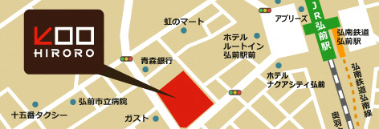
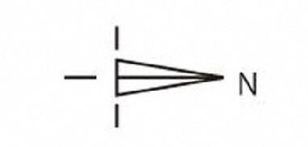
会場詳細位置図
車で来場される方は、ヒロロ駐車場をご利用ください。
入庫から３時間までは無料でご利用いただけます。
なお、お酒を飲まれる方は、運転代行等をご利用ください。
２ Ｆ
※当日、会場でお迷いになった際には、下記電話番号にご連絡ください。
弘前大学研究・イノベーション推進機構
電話：0172‐39‐3912
理工学部2号館
コラボ弘大
総合情報処理センター

